硬布线中断原理实验

**2015-7-16**

**班级：2014211303**

**组员：周尧棋，徐灿，邓精，廖竞鑫，李凡**

**一、实验目的**

⑴从硬件、软件结合的角度，模拟单级中断和中断返回的过程；

⑵通过简单的中断系统，掌握中断控制器、中断向量、中断屏蔽等概念；

⑶了解硬布线控制器与中断控制器协调的基本原理；

⑷掌握中断子程序和一般子程序的本质区别，掌握终端的突发性和随机性。

**二、实验设备**

TEC-8实验系统 一台

双踪示波器 一台

直流万用笔 一个

逻辑笔 一支

**三、实验原理**

⑴TEC-8模型计算机的终端机构

TEC-8模型计算机中有一个简单的单机中断系统，只支持单级中断、单个中断请求，有中断屏蔽功能，旨在说明最基本的工作原理。

TEC-8模型计算机中有2条指令用于允许和屏蔽中断。DI指令称作关中断指令。此条指令执行后，即使发生中断请求，TEC-8页不响应中断请求。EI指令称作开中断请求，此条指令执行后，TEC-8相应中断。在时序发生器中，设置了一个允许中断触发器EN_INT，当它为1时，允许中断，当它为0时，禁止中断发生。复位脉冲CLR#使EN_INT复位为0.使用VHDL语言描述的TEC-8中额中断控制器如下：

INT_EN_P：process(CLR# , MF , INTEN , INTDI , PULSE , EN_INT)

begin

if CLR# = ‘0’ then

EN_INT <= ’0’;

elseif MF ‘ event and MF = ‘1’ then

EN_INT <= INTEN or (EN , INT and (not INTDI));

end if ;

INT <= EN , INT and PULSE ;end process ;

在上面的描述中，CLR#是按下复位按钮CLR后产生的低电平有效的复位脉冲，MF是TEC-8的主时钟信号，INTEN是执行EI指令产生的允许中断信号，INTDI是执行DI指令产生的禁止中断信号，PULSE是按下PULSE按钮产生的高电平有效的中断请求脉冲信号，INT是时序发生电路向程序控制器输出的中断程序执行信号。

为保存中断断点的地址，以便程序被中断后能够返回到原来的地址继续执行，设置了一个终端地址寄存器IAR。中断地址器IAR是1片74374（U44）。当信号LIAR为1时，在T3的上升沿，将PC保存在IAR中。当信号IABUS为1时，IABUS中保存的PC送数据总线DBUS，指示灯显示出中断地址。由于本实验系统只有一个断点寄存器而无堆栈，因此仅支持一级中断而不支持多级中断。

中断向量即中断服务程序的入口地址，本实验系统中由数据开关SD7~SD0提供。

⑵中断的检测、执行和返回过程

TEC-8模型计算机中，除指令EI、DI外，每条指令执行过程的最后都包含判断为P4，用于判断有无中断发生。因此在每一条指令执行之后，下一条指令执行之前都要根据中断信号INT是否为1决定程序分支。如果信号INT为1，则产生INTDI信号，禁止新的中断发生，产生LIAR信号，将程序计数器PC的当前值保存在中断地址寄存器（断点寄存器）中，产生STOP信号，等待手动设置中断向量。在数据开关SD7~SD0上设置好中断地址后，机器将中断向量读到PC后，转到中断服务程序继续执行；如果信号INT为0，则继续去下一条指令然后执行。

执行一条指令IRET，从中断地址返回。该条指令产生IABUS信号，将断点地址送数据总线DBUS，产生信号LPC，将断点从数据总线装入PC，恢复被中断的程序。

发生中断时，关中断由硬件负责。而中断现场（包括4个寄存器、进位标志C和结果为0标志Z）的保存和恢复由中断服务程序完成。中断服务程序的最后两条指令一般是开中断指令EI和中断返回指令IRET。为了保证从中断服务程序能够返回到主程序，EI指令执行后，不允许立即被中断。因此，EI指令执行过程中的最后一条指令中不包含P4位。

由于TEC-8实验台没有将中断信号接入到芯片EPM7128SLC84-15，无法在程序中改变INTEN、INTDI、INT等中断信号，所以下面的机器代码无法给出。

**四、中断处理示意图和中断处理过程流程图**

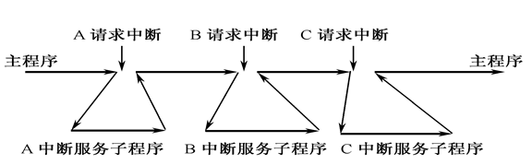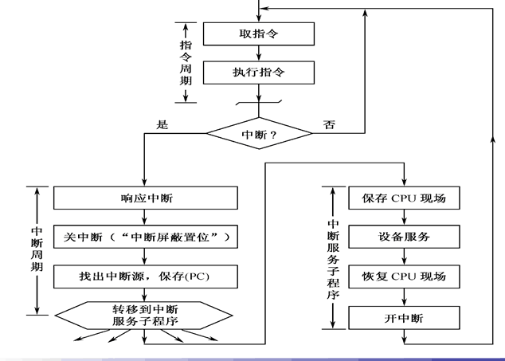

**五、实验测试向量**

表1 主程序的机器代码

|  |  |  |
| --- | --- | --- |
| 地址 | 指令 | 机器代码 |
| 00H | EI |  |
| 01H | INC R0 | 010000XX |
| 02H | INC R0 | 010000XX |
| 03H | INC R0 | 010000XX |
| 04H | INC R0 | 010000XX |
| 05H | INC R0 | 010000XX |
| 06H | INC R0 | 010000XX |
| 07H | INC R0 | 010000XX |
| 08H | INC R0 | 010000XX |
| 09H | JMP [R1] | 100101XX |

表2 中断服务程序的机器代码

|  |  |  |
| --- | --- | --- |
| 地址 | 指令 | 机器代码 |
| 45H | ADD R0，R0 | 10010000 |
| 46H | EI |  |
| 47H | IRET |  |

**六、实验可能异常情况**

1、转移至中断子程序发生错误，没有执行相应指令。

分析：按下PULSE后输入至DBUS的地址数据错误，导致转移的子程序错误。正确操作步骤是按下PULSE后将DP至1，改为单拍执行，此时LPC为有效，将SD7~SD0调至转移地址，按下QD将总线数据输入至PC，开始执行中断子程序。

2、中断结束后并未返回现场。

分析：中断子程序末尾应加上EI指令和IRET指令。EI指令不允许中断发生，IRET指令用于返回现场，将中断地址寄存器中的数据输入至PC，返回至主程序。